九年级单元同步达标测试物理试卷
第六章 质量和密度

班级_________ 姓名____________ 得分_______

- 单项选择题（每小题3分，共30分）
1．一块铁在下列哪种情况下，它的质量将发生变化（ ）
A．铁块从上海带到南极 B．将铁块的温度升高
C．将铁块熔化后铸成铁链 D．将铁块锉成圆台[§育
2．如图所示，给出一些物体的质量，其中与实际偏差较大的是（ ）
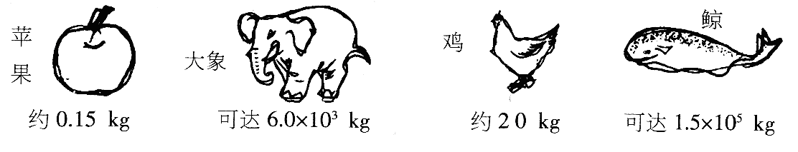
3．平常我们所说的“铁比棉花重”的正确含义是 （ ）
A．铁比棉花的质量大 B．铁比棉花的密度大
C．铁比棉花的体积大 D．以上都不对 [
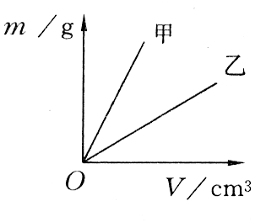
4．下列说法不正确的是（ ）
A．固体具有一定的体积和形状，不容易压缩
B．气体分子间的作用力极小，因而具有流动性[m]
C．当物质由固态变为液态时，体积一定变大
D．多数物质由液态变为气态时，体积会显著增大
5．如图所示是甲、乙两种物质的质量一体积图像，由图像可知[ （ ）
A．ρ_{甲}＞ρ_{乙} B．ρ_{甲}＜ρ_{乙}
C．ρ_{甲}=ρ_{乙} D．无法比较密度大小 [来
6．将托盘天平放到水平台上，发现指针向左偏，下面的调整方法正确的是 （ ）
A．将底座左端垫高 B．向右移动游码
C．将平衡螺母向左边旋转 D．将平衡螺母向右边旋转
7．对于密度公式ρ＝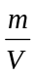，下列说法正确的是 （ ）
A．当质量不变的时候，密度与体积成正比
B．密度与体积成反比，密度与质量成正比com]
C．同种物质的密度一定，质量与体积成正比 D．以上说法都错误
8．将一满瓶水放在冰箱中结冰后，瓶子被胀破，是因为水结冰的过程中（ ）
A．体积变大 B．质量变大
C．质量、体积都变大 D．质量变小，体积变大
9．体积和质量都相等的铜球和铝球，以下说法不正确的是（ ）
A．铜球一定是空心的 B．铝球一定是空心的
C．铝球可能是空心的，铜球一定是空心的
D．如果两个球都是空心的，则铜球空心更大些
10．建筑物内遭遇火灾时，受困人员应采取弯腰甚至匍匐的姿势撤离火场，这样能够有效避免吸入有害气体或被灼伤．这是因为与房间内其他空气相比较，含有毒有害物质的气体（ ）
A．温度较低，密度较大，而大量集聚在房间的下方
B．温度较低，密度较小，而大量集聚在房间的下方
C．温度较高，密度较大，而大量集聚在房间的上方
D．温度较高，密度较小，而大量集聚在房间的上方
二、填空题 （每空2分，共24分）
11．粗心的小明在测量下列的质量时忘记了写单位，请你帮他填写上合适的单位：
一袋学生牛奶的质量为250 ；一枚大头针的质量约为80 ；
一头大象的质量约为6 ；一枚一元硬币的质量约为8 ．
12．一个瓶子最多能装0．5 kg的水，它最多能装 kg的水银；最多能装 m³的酒精．( ρ_{水银}＝13.6×10³kg／m³，ρ_{水}＝1.0×10³kg／m³，ρ_{酒精}＝0.8×10³kg／m³)
13．野战部队携带的压缩饼干与普通饼干相比，好处在于质量相等的情况下，它的密度 ，体积 ．(填“较大”或“较小”)
14．若把打气筒的出气口封住，在将活塞向下压的过程中，被封住的气筒内的空气的质量、体积、密度三个物理量中变小的量是 ，变大的量是 ．
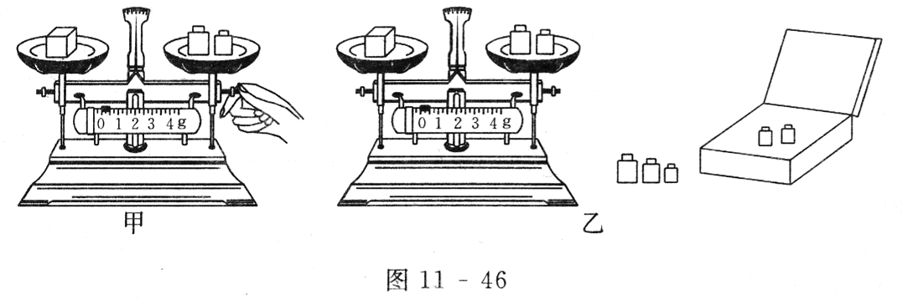
15．两个物体甲和乙，若它们的质量之比为2︰3，体积之比为1︰2，则它们的密度之比为 ．将甲切去，乙切去后，它们的密度之比为 ．
三、实验探究题（共19分）
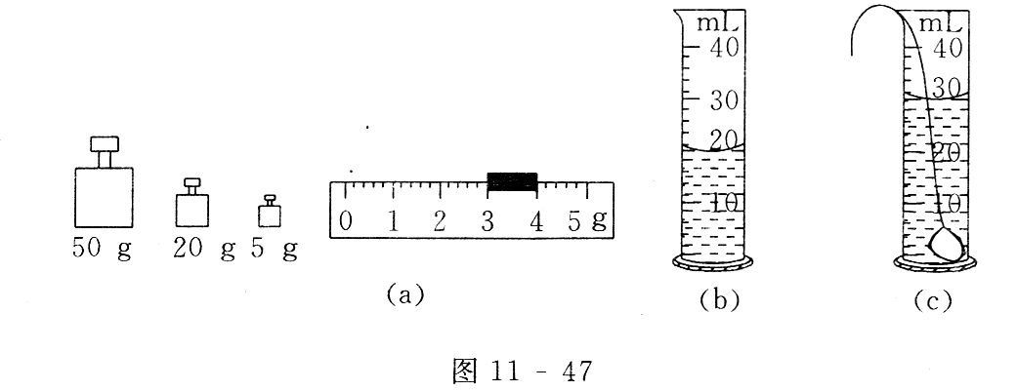
17．（4分）如图甲所示是某同学在实验操作过程中的情况，如图乙所示是部分同学实验结束离开实验室后留下的情景．指出图中违反实验操作规则和实验不规范之处．
(1) (2) ．
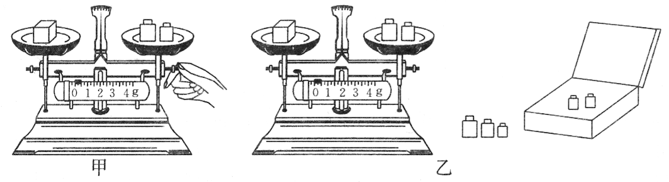18．（3分）学习质量与密度的知识后，小强同学想用天平、量筒、烧杯、细线和水，完成下列实验课题：
①测量牛奶的密度；②鉴别看上去像是纯金的戒指；③测定一捆铜导线的长度；④鉴别小铜球是空心还是实心；⑤用天平测出一堆大头针的数目；你认为他结合物理书实验能够完成的是（ ）
A．①② B．①②④ C．①②④⑤ D．①②③④⑤
19．（12分）在“测定实心小铁块的密度”的实验中，小明同学的操作情况如图所示，当天平平衡时，右盘上的三个砝码质量依次是50 g，20 g，5 g，游码位置如图(a)所示．
(1)请你将小明同学所测得的数据填入表格相应的栏目内．
物理量 | 铁块质量m／g | 适量水的体积V₁／cm³ | 铁块和水的总体积V₂／cm³ | 铁块体积  V／cm³
测量值
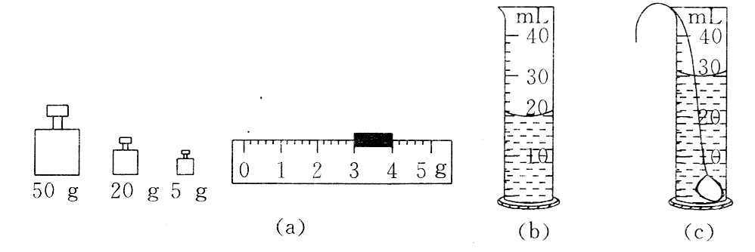
(2)计算铁块密度的公式是 ；铁块的密度ρ＝ ．
四、计算题（每小题9分，共27分）
20．有一个质量为540 g，体积为360 cm³的空心铝球，其空心部分的体积为多少?如果在空心部分注满水，其总质量为多少克?

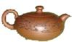
21．“五一”黄金周，征征和妈妈到无锡旅游，买了一只宜兴茶壶，如图所示．她听说宜兴茶壶是用宜兴特有的泥土材料制成的，很想知道这种材料的密度，于是她用天平测出壶盖的质量为44.4g，再把壶盖放入装满水的水杯中，并测得溢出水的质量为14.8 g．
(1)请你帮征征算出这种材料的密度是多少？
(2)若测得整个空茶壶的质量为159 g，则该茶壶所用材料的体积为多大?

22．冬天最冷的时候放在室外的水缸会破裂，这是怎么回事呢？小慧打算用实验来研究：她找到一个容积为0.27m³的水缸并盛满了水，在密度表上查出冰的密度是0.9×10³kg/m³．小慧通过观察发现水缸里的水首先从水面开始凝固，她终于明白了冬天水缸会破裂的原因．请你通过计算说明理由．

